
Lettre d'information 390 du 11/09/2020
Revalorisation : des annonces pas à la hauteur

Depuis le mois de décembre 2019, le ministre annonçait la revalorisation des enseignants, CPE et PsyEN. Initialement, il était question de 500 millions d’euros pour le budget 2021. Ce sera finalement une enveloppe de 400 millions. Pour le SE-Unsa, l’enjeu n’est pas celui d’une hausse ponctuelle mais de remettre en adéquation la valeur du métier avec une rémunération à la hauteur du niveau de compétences et de responsabilité. Lire la suite
Évaluations nationales CP/CE1 : la surcharge de travail doit être compensée
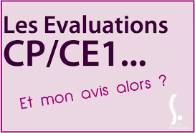
Évaluer fait partie des missions des professeurs des écoles. Mais la saisie des réponses aux évaluations nationales CP et CE1 implique une surcharge de travail que le ministère doit reconnaître et compenser. Le SE-Unsa demande une décharge horaire pour cette saisie pour tous les enseignants concernés. Lire la suite
Les évaluations nationales et le vécu des élèves pendant la période de confinement : Les évaluations nationales comprendront pour tous les niveaux scolaires des questions sur le vécu par les élèves de la période de confinement. Cet ajout interroge d’un point de vue éthique et déontologique... Lire la suite
Comment sont classés les PE promus à la hors-classe à la rentrée 2020 ?

Lors d’une promotion à la hors-classe, les PE accèdent à une nouvelle échelle indiciaire de rémunération. Le classement se fait dans l’échelon hors-classe comportant un indice égal ou immédiatement supérieur à celui détenu dans la classe normale (hors bonifications indiciaires). Lire la suite
Elections au conseil d’école : le SE-Unsa vous propose sa fiche pratique
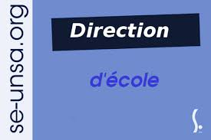
Les élections des représentants des parents d’élèves au conseil d’école auront lieu le vendredi 9 octobre. Président du bureau des élections, le directeur d’école doit assurer leur organisation et veiller à leur bon déroulement. Le SE-Unsa met à votre disposition sa fiche de questions-réponses sur l’organisation de ce scrutin. Il suffit de nous la demander par mél en indiquant vos nom, prénom, affectation, mail, adresse postale, téléphone…
Chèques vacances : une aide exceptionnelle pour les moins de 45 ans

Une aide exceptionnelle de 100 € sera allouée aux agents publics de L’État âgés de moins de 45 ans pour les plans chèques-vacances servis en 2020. Pour l’UNSA Fonction Publique, cette mesure ne profitera qu’à 28 000 foyers. L’UNSA Fonction Publique demandait une aide forfaitaire de 30 à 50 € pour tous les bénéficiaires. Lire la suite
Septembre : le bon mois pour adhérer au SE-Unsa !
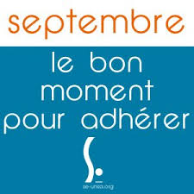
Agir pour le climat scolaire : je rejoins le SE-Unsa. Collectivement, adhérer au SE-Unsa, c’est porter un projet de transformation de l’École publique et obtenir des moyens à la hauteur de l’enjeu de la réussite de tous. Agir pour soi, agir pour les autres, avec les autres, agir pour ses élèves, rejoindre le SE-Unsa. J’adhère en ligne
Syndicat des Enseignants-UNSA de l’ARDÈCHE  13, rue François Valleton  BP 20214  07206 AUBENAS Cedex   04 75 35 58 83 | 07@se-unsa.org   http://sections.se-unsa.org/07/  https://www.facebook.com/LeSE.Unsa  http://twitter.com/SE_Unsa

